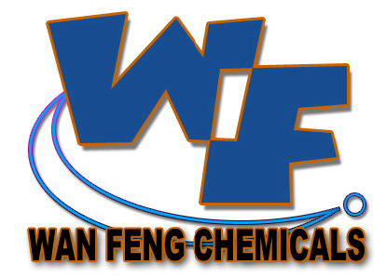

深圳市龙岗区平湖万锋化工有限公司
SHEN ZHEN CITY WAN FENG CHEMICALS LIMITED

蓝色真空油漆

使 用 方 法：

1. 工件表面需干燥及清洁.

2. 涂保护漆於不需电镀的地方.

3．如要稀释可用万锋化工电镀保护漆开油水或国民制漆3054

天那水.

4．用100度烘干至完全干固.(即溶剂完全蒸发掉,可用称重方法确认,此点非常重要,若有剩余溶剂于油漆内,当抽真空电镀时,油漆将于炉内四处飞散,污染设备.)

5. 入真空炉进行IP电镀.(300℃以下)

6．镀后可手工剥离或用三氯乙稀清洗漆油.

售价：￥400.00/1公升 另(1500.00/4公升)

地址：深圳市龙岗区平湖镇华南城P10栋123号. 电话：0755-28493859
网址：http://www. wfpaint.com 手机：134 3059 4665
E-mail: sales@wfpaint.com 传真：0755-28493859
贸易通: fwxseckon / wfhg888 QQ号：825932783

